ACTA DE RESPONSABILIDAD

Asignación de tareas y compromisos del equipo
Curso: Algoritmia y Programación
Institución: Universidad de Antioquia
Fecha de elaboración: 08/11/2026

1. Objetivo
Establecer la distribución de responsabilidades entre los tres integrantes del equipo para el desarrollo de la aplicación web, definiendo las actividades, entregables y compromisos individuales y grupales necesarios para cumplir con los requisitos del trabajo final.

2. Reparto de responsabilidades

Integrante 1: Líder, gestión de datos y repositorio
Nombre: Jose Luis Correa Salazar
Responsabilidades:

- Organizar la estructura de carpetas y archivos del proyecto, incluyendo el archivo .gitignore.
- Seleccionar un conjunto de datos real con más de 1.000 registros y almacenarlo en data/raw/.
- Desarrollar data/limpieza.ipynb, documentando y justificando la limpieza y transformación de los datos.
- Generar data/datos.csv con los datos procesados.
- Desarrollar src/data.py para cargar los datos en la aplicación.
- Desarrollar pages/inicio.py, incluyendo presentación, introducción a los datos, funcionalidades, indicadores generales, información del equipo y créditos.
- Elaborar README.md con información de los integrantes, fotografías, programas académicos, habilidades, nombre, logo y visión del proyecto.
- Elaborar docs/LICENSE.md y requirements.txt.
- Enviar el enlace del repositorio a la docente en las fechas establecidas.

Integrante 2: Interfaz, identidad visual y exploración
Nombre: Karoly Arrubla Rojas
Responsabilidades:
- Desarrollar app.py, incluyendo la configuración principal y navegación entre las cuatro subpáginas.
- Configurar .streamlit/config.toml para establecer los estilos de la aplicación.
- Definir la identidad visual del proyecto: nombre, logo (assets/logo.png) y paleta de colores.
- Desarrollar pages/explorar.py, incluyendo:
  - Tabla interactiva de registros.
  - Al menos tres filtros.
  - Visualización del detalle del registro seleccionado.
  - Al menos tres estadísticas descriptivas.
  - Al menos dos gráficos que se actualicen según los filtros.
- Elaborar docs/requisitos.md, con los requisitos funcionales y no funcionales.
- Elaborar docs/manual_usuario.md, explicando el funcionamiento de la aplicación.
- Crear el repositorio en GitHub utilizando la cuenta institucional de la Universidad de Antioquia.
- Vincular a los compañeros y a la docente al repositorio.

Integrante 3: Juego, estadísticas del usuario y planificación
Nombre: Dahiana Garcia Herrera
Responsabilidades:
- Desarrollar pages/jugar.py, implementando un juego original relacionado directamente con los datos seleccionados.
- Incluir instrucciones, inicio y desarrollo de partidas, preguntas o retos basados en datos reales, resultados, puntajes y retroalimentación.
- Implementar el registro de partidas y permitir reiniciar el juego sin perder las estadísticas acumuladas.
- Desarrollar pages/mis_datos.py, incluyendo:
  - Resumen de actividad del usuario.
  - Estadísticas de juego.
  - Historial de partidas.
  - Gráfico de progreso.
  - Mensaje cuando no exista actividad.
  - Actualización automática mediante st.session_state.
- Elaborar docs/cronograma.xlsx, incluyendo el diagrama de Gantt.
- Elaborar docs/presupuesto.xlsx, considerando las 50 horas de trabajo grupal y el valor de referencia de un salario mínimo legal mensual vigente.
- Elaborar docs/plan_versionado.md, registrando las versiones y avances del proyecto desde el inicio hasta la entrega final.
- Redactar los borradores de las tres actas para revisión y firma de los integrantes.

3. Responsabilidades compartidas
Todos los integrantes se comprometen a:
- Revisar, aprobar y firmar las actas de entendimiento, colaboración y responsabilidad.
- Aportar una fotografía y una descripción personal para el README, indicando programa académico, habilidades y fortalezas.
- Participar en la selección de la temática de los datos, el nombre de la aplicación y la definición del juego.
- Colaborar en la integración de los componentes desarrollados individualmente.
- Revisar y comprender el código de los demás integrantes.
- Explicar sus avances al resto del equipo antes de cada entrega.
- Participar en las reuniones de seguimiento y en las dos actividades sincrónicas obligatorias con la docente.
- Probar la aplicación completa antes de cada entrega, verificando su instalación, ejecución, navegación y funcionamiento de las cuatro páginas.
- Apoyar la corrección de errores y el cumplimiento de los requisitos establecidos.

4. Cronograma y fechas de cumplimiento
Actividad | Fecha límite
Elaboración y firma de las actas | 8 de noviembre
README, licencia, requisitos y plan de proyecto | 15 de noviembre
Asesoría obligatoria con la docente | 23 al 27 de noviembre
Código fuente y documentación completa | 29 de noviembre
Sustentación obligatoria | 30 de noviembre al 4 de diciembre
Las actividades se desarrollarán de manera coordinada, procurando cumplir con los plazos establecidos por la docente.

5. Criterios de cumplimiento
El cumplimiento de las responsabilidades será evaluado teniendo en cuenta:
- Entrega oportuna de las actividades asignadas.
- Calidad y funcionamiento de los componentes desarrollados.
- Participación activa en el trabajo grupal.
- Comunicación de avances y dificultades.
- Comprensión del código y capacidad para explicar las decisiones tomadas.
- Colaboración en la integración y pruebas finales.

6. Compromiso y aceptación
Cada integrante declara conocer las responsabilidades asignadas, aceptar las tareas correspondientes y comprometerse con su cumplimiento. Asimismo, reconoce que el desarrollo del proyecto es un trabajo colaborativo y que todos deben conocer el funcionamiento general de la aplicación, independientemente de las tareas individuales asignadas.
Cualquier modificación en la distribución de responsabilidades deberá ser acordada por todos los integrantes y registrada en el seguimiento del proyecto.

Firmas:


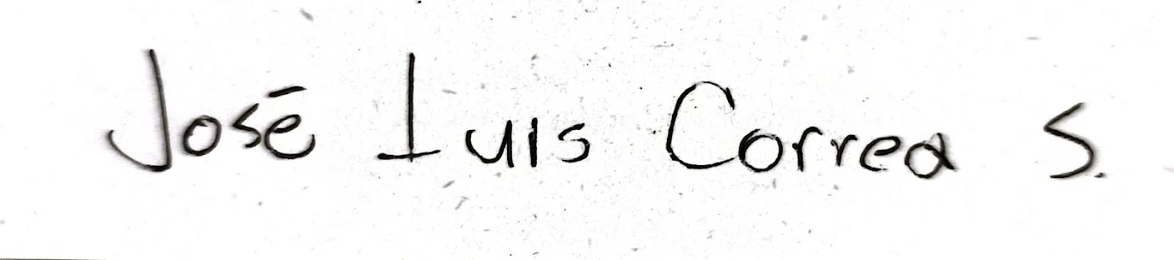
Karoly Arrubla Rojas


Jose Luis Correa Salazar

Dahiana García Herrera

